OÜ ARHITEKTUURIBÜROO
HALDO ORAVAS

VIIMSI VALD
LUBJA KÜLA
KINNISTUTE ANIJÄRVE TEE 6 JA 8
DETAILPLANEERING
ESKIIS

Projekt nr 020318

Tellija: Viimsi vald
Huvitatud isik: Tanel Katmann
Tel. +372 5056146

Arhitektuuribüroo Haldo Oravas OÜ
Vana-Merivälja tee 7 Tallinn
Telefon: +372 5147622

Veebr. 2021.a

- ÜLDANDMED
0.1 Planeeringu objekt ja asukoht
0.2 Tellija
0.3 Projekteerija
0.4 Detailplaneeringu lähtedokumendid

- OLEMASOLEVA OLUKORRA KIRJELDUS
1.1 Sissejuhatus
1.2 Üldandmed
1.3 Olemasolev maakasutus

- DETAILPLANEERINGU KIRJELDUS
2.1 Vastavus üldplaneeringule
2.2. Üldplaneeringu muutmise ettepanek
2.3 Arhitektuurne planeerimislahendus
2.4 Teed. Liiklus. Parkimine
2.5 Haljastus
2.6 Keskkonnakaitselised abinõud
2.7 Kehtivad piirangud. Kaitsevööndid
2.7.1 Elektrikaitsevöönd
2.7.2 Veetrassi kaitsevöönd
2.7.3 Reovee kanalisatsiooni kaitsevöönd
2.7.4 Sidetrassi kaitsevöönd
2.8 Turvaabinõud

- TEHNOVÕRGUD
3.1 Veevarustus ja kanalisatsioon
3.2 Sadevete ärajuhtimine
3.3 Elektrivarustus
3.4 Tänavavalgustus
3.5 Sidevarustus

- TULEOHUTUSABINÕUD

- Detailplaneeringu elluviimise kava

- Lisad

Menetlusdokumendid

Tehnilised tingimused
- Joonised

- ÜLDANDMED
  - Planeeringu objekt ja asukoht:
Viimsi vald
Lubja küla
Kinnistu Anijärve tee 6 (89001:010:2281) ja Anijärve tee 8 (89001:010:2283)
  - Tellija: Viimsi vald.

Huvitatud isik: omanik Tanel Katmann
tel +372 5242753

  - Projekteerija:
Arhitektuuribüroo Haldo Oravas OÜ
Vana-Merivälja tee 7 Tallinn
Telefon: +372 51 47 622
Reg. kood 1010194374001
Projekt 020318

Projektijuht: Haldo Oravas
Planeerija: Haldo Oravas
Volitatud arhitekt tase 7

  - Detailplaneeringu lähtedokumendid
- Viimsi Vallavolikogu 18.02.2020 otsus nr 15 „Lubja küla, kinnistute
Anijärve tee 6 ja Anijärve tee 8 detailplaneeringu algatamine, lähteseisukohtade kinnitamine ja keskkonnamõju strateegilise hindamise algatamata jätmine“.
- Viimsi valla üldplaneering (kehtestatud 10.01.2000.a)
- Viimsi valla mandriosa üldplaneeringu teemaplaneering “Miljööväärtuslikud alad ja rohevõrgustik” (kehtestatud 13.10.2009.a)
- Viimsi valla mandriosa üldplaneeringu teemaplaneering “Viimsi valla üldiste ehitustingimuste määramine. Elamuehituse põhimõtted.” (kehtestatud 13.09.2005.a.)
- Planeeritava ala topograafiline plaan.

- OLEMASOLEVA OLUKORRA KIRJELDUS

  - Sissejuhatus

Viimsi valla Lubja küla kinnistute Anijärve tee 6 ja 8 detailplaneeeringu aluseks on Viimsi Vallavolikogu 18.02.2020 otsus nr 15 „Lubja küla, kinnistute Anijärve tee 6 ja Anijärve tee 8 detailplaneeringu algatamine, lähteseisukohtade kinnitamine ja keskkonnamõju strateegilise hindamise algatamata jätmine“.

Üldandmed

Kinnistud Anijärve tee 6 (89001:010:2281) ja Anijärve tee 8 (89001:010:2283) paiknevad Viimsi vallas, Lubja külas, Anijärve tee ja Lubja tee ristmiku piirkonnas.
Anijärve tee 6 (Kinnistu 9426002), on üldkasutatav maa 100 %, pindalaga 5013 m² ja Anijärve tee 8 (Kinnistu 9426202), on 100% tootmismaa, pindalaga 24 m2.

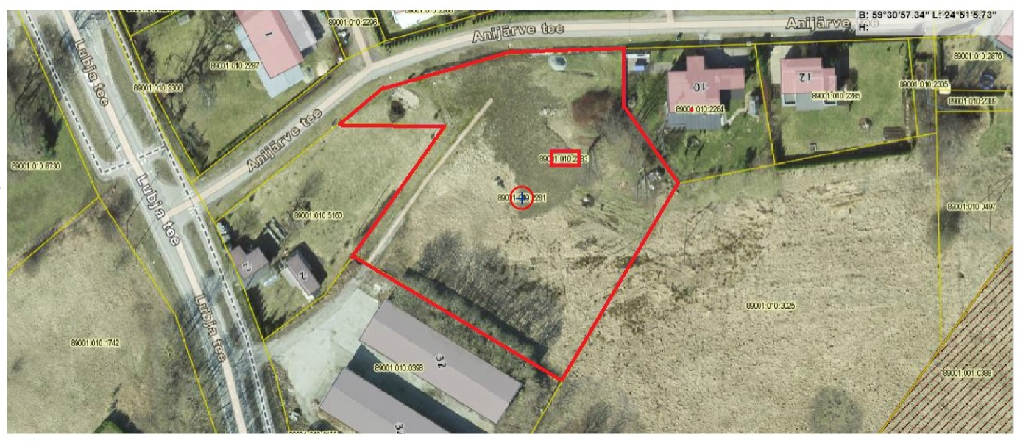
Maa-ala on lage ja tasane rohumaa. Olemasolevad suuremad puud paiknevad Lubja tee 32 kinnistu piiril.
Olulise piiranguvööndi elamute kavandamiseks loovad naabruses, Lubja tee ääres paiknevad tootmishooned. Nende piiranguvööndiks on 50 m tootmismaa kinnistu piirist.
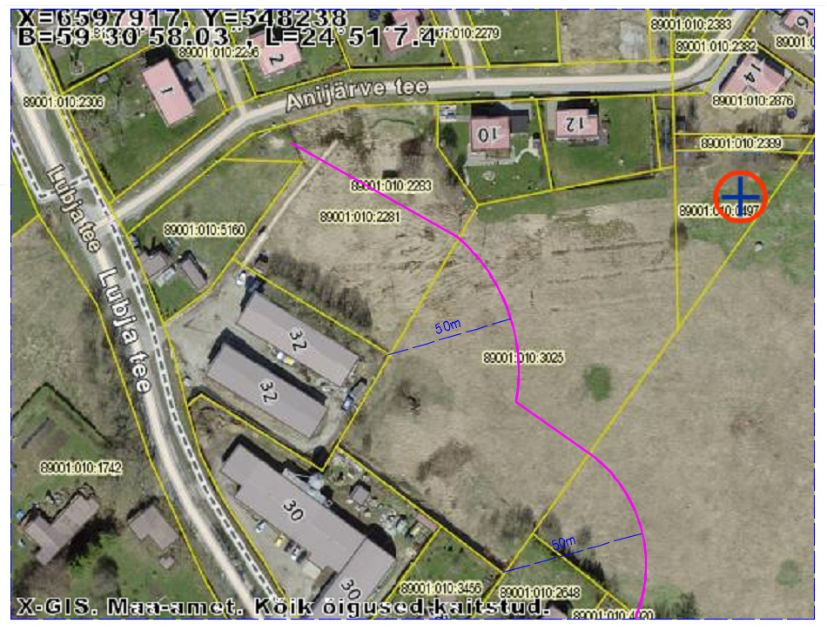
Tootmishoonete piiranguvöönd

Ala topograafilise plaani on koostanud OÜ Aakermaa töö nr. 2826,02.2016.
Koordinaadid on L-Est 1997 süsteemis, kõrgused on 1977.a. Balti süsteemis.
Maapinna absoluutkõrgused on vahemikus 34.85 – 32.43

  - Olemasolev maakasutus
Anijärve tee 6 (Kinnistu 9426002), on üldkasutatav maa 100 %, pindalaga 5013 m² ja Anijärve tee 8 (Kinnistu 9426202), on 100% tootmismaa, pindalaga 24 m2.
Kinnistud seni aktiivses kasutuses ei ole. Tegemist on osalt sööti jäänud rohumaaga. Anijärve tee 6 kinnistu on hoonestamata. Anijärve tee 8 kinnistul asus pumpla, mis on tänaseks lammutatud. Juurdepääs planeeringualale on tagatud põhjast Anijärve teelt.

- DETAILPLANEERINGU KIRJELDUS

  - Vastavus üldplaneeringule ja varasemale detailplaneeringule.

Viimsi Valla Mandriosa Üldplaneeringu järgi paiknevad Anijärve tee 6 ja 8 kinnistud loodusliku rohumaa sihtotstarbega alal. Kinnistutest põhja pool on väikeelamumaa, ida pool on väikeelamumaa detailplaneeringu staadiumis ja lõuna pool on tootmismaa.

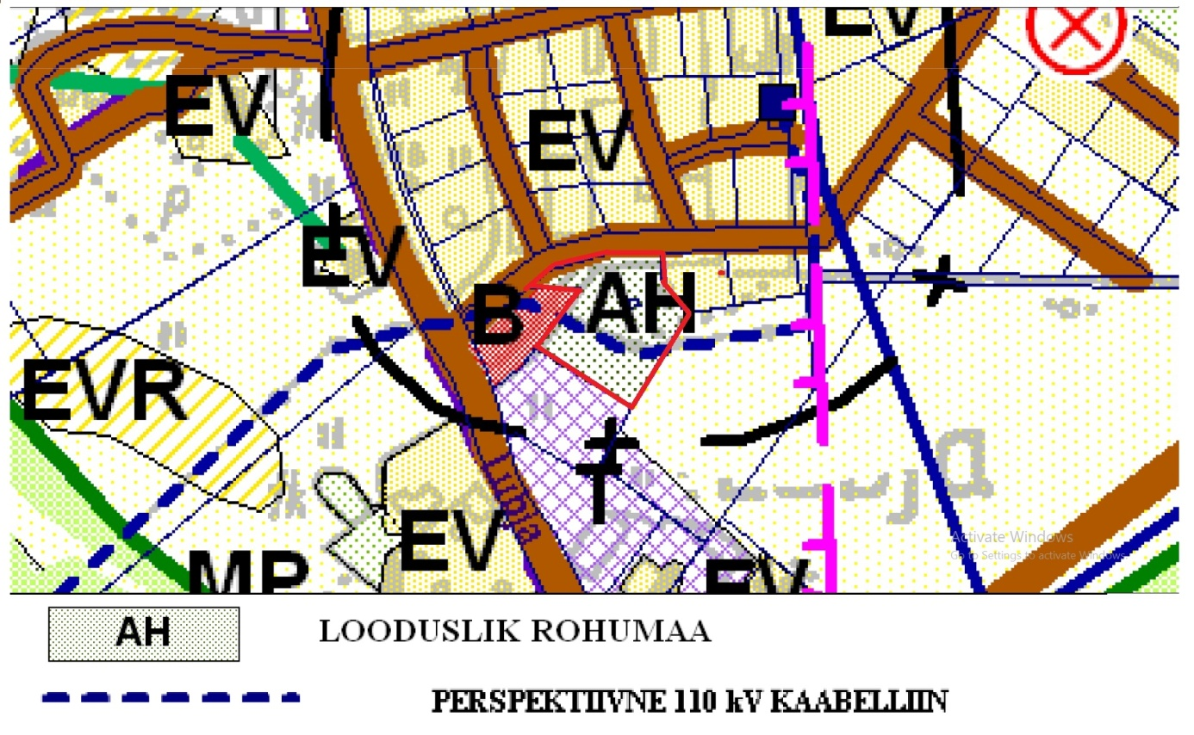

Väljavõte Viimsi Valla Mandriosa Üldplaneeringust

Planeeritava ala kõrvale, Kallaku ja Serva ning Pärtlepõllu kinnistule kavandatakse väikeelamurajoon. Detailplaneeringud on menetluses.
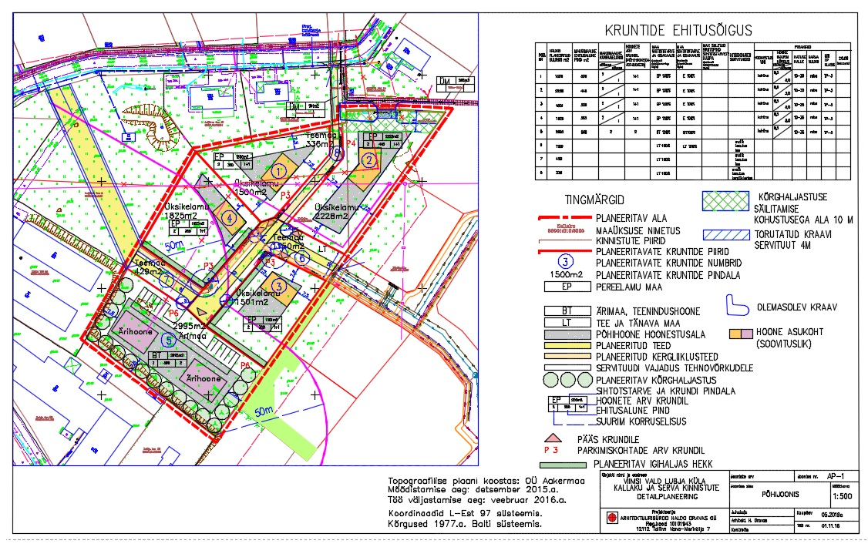
Väljavõte naaberkinnistute- Kallaku ja Serva detailplaneeringust (menetluses).

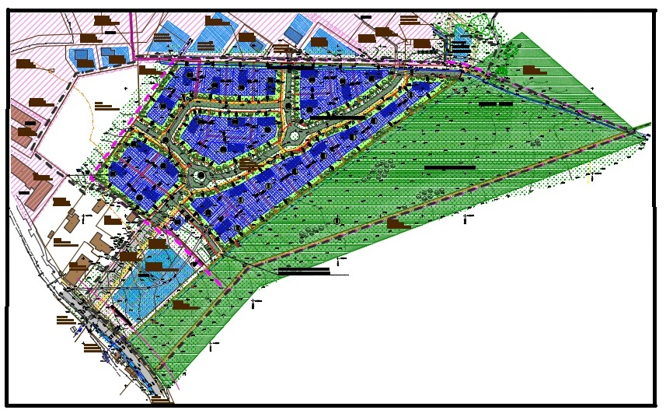
Väljavõte Pärtlepõllu detailplaneeringust.

Lubja külas, maaüksuste Kallaku, Serva ja Pärtlepõllu detailplaneering on algatatud 10. 10. 2006 Viimsi Vallavolikogu otsusega nr. 92. ning
koostatud on planeeringu lähteülesanne Töö nr. 163.
Detailplaneering on osaliselt kehtestatud Viimsi Vallavolikogu 21. Juuni 2011 otsusega nr. 42 Pärtlepõllu kinnistul osaliselt.

  - Üldplaneeringu muutmise ettepanek

Detailplaneeringuga tehakse ettepanek Viimsi valla mandriosa üldplaneeringu kohase maakasutuse juhtotstarbe osaliseks muutmiseks - üldplaneeringu kohaselt asub planeeritav ala loodusliku rohumaa juhtotstarbega alal, detailplaneeringuga muudetakse see osaliselt väikeelamute maaks, osaliselt ühiskondlike hoonete maaks, osaliselt sotsiaalmaaks ja tee osas transpordimaaks.

Detailplaneeeringu koostamise aluseks on Viimsi Vallavolikogu 18.02.2020 otsus nr 15 „Lubja küla, kinnistute Anijärve tee 6 ja Anijärve tee 8 detailplaneeringu algatamine, lähteseisukohtade kinnitamine ja keskkonnamõju strateegilise hindamise algatamata jätmine“.(lisatud).

Üldplaneeringu teemaplaneeringu „Miljööväärtuslikud alad ja rohevõrgustik“ (Kehtestatud Viimsi Vallavolikogu 13. oktoobri 2009 määrusega nr 22) kohaselt asuvad planeeritavad krundid rohevõrgustiku puhveralas, kus hoonestamine on lubatud vastavalt Elamuehituse Teemaplaneeringu tingimustele üksnes üldplaneeringuga elamumaaks kavandatud aladel, muudel juhtudel pole puhveralasse ehitusõigust võimaldavat maakasutust lubatud planeerida. Käesoleva detailplaneeringuga tehakse ettepanek hiljem (peale käesoleva detailplaneeringu algatamist) jõustunud üldplaneeringu teemaplaneeringusse muudatuse tegemiseks.

Teemaplaneering Viimsi valla üldiste ehitustingimuste määramine. Elamuehituse põhimõtted, peatükis 4.1 on sätestatud, et kõik elamud Viimsi vallas peavad asuma üldplaneeringuga määratud elamumaal ning väljapoole elamumaad uusi elamuid ega nende abihooneid rajada ei ole lubatud.
Juhul, kui käesoleva detailplaneeringu kehtestamisel muudetakse Üldplaneeringu järgset maakasutust, puudub vastuolu selle teemaplaneeringuga.

Viimsi Vallavalitsus on asunud seisukohale, et maaüksuse detailplaneeringu elluviimisega kaasnevad keskkonnamöjud on eelhindamise käigus välja
selgitatud ning KSH protsessi läbiviimine ei anna olulist täiendavat informatsiooni.
Detailplaneeringu elluviimisega kaasnevad keskkonnamöjud ei ole üldplaneeringu tasandi kehtivate strateegiliste planeeringute muutmise seisukohast otsustava tähtsusega.

Põhjendused üldplaneeringu muutmiseks:

Kinnistud paiknevad väljakujunenud infrastruktuuriga piirkonnas, kus valdavaks maakasutuse sihtotstarbeks on elamumaa.
Kaasaegsed planeerimisvõtted toetavad asulate tihendamist ning eeldavad juurdepääsude ning tehnovõrkude rajamise pikkuse osas minimaalsust. Selles osas on Anijärve tee kinnistud sobilikud elamuarenduseks.
Keskkonnasäästliku majandamise põhimõte on, et ehitustegevust (antud juhul
elamupiirkonda) on mõistlikum arendada keskkonda, mis on juba „ette valmistatud”, kui keskkonda, mis on looduslik.
Vaadeldaval alal on toimiv infrastruktuur: see paikneb Lubja
Tee läheduses, kus asub ühistranspordi peatus . Tehnovõrkudega varustatus on piirkonnas tagatud (elekter, side, vesi ja ühiskanalisatsioon);

Anijärve tee 6 maaüksus on ainus endine maatulundusmaa, mis Anijärve ja Lubja tee vahelisel alal on jäänud. (vt. lisatud skeem)
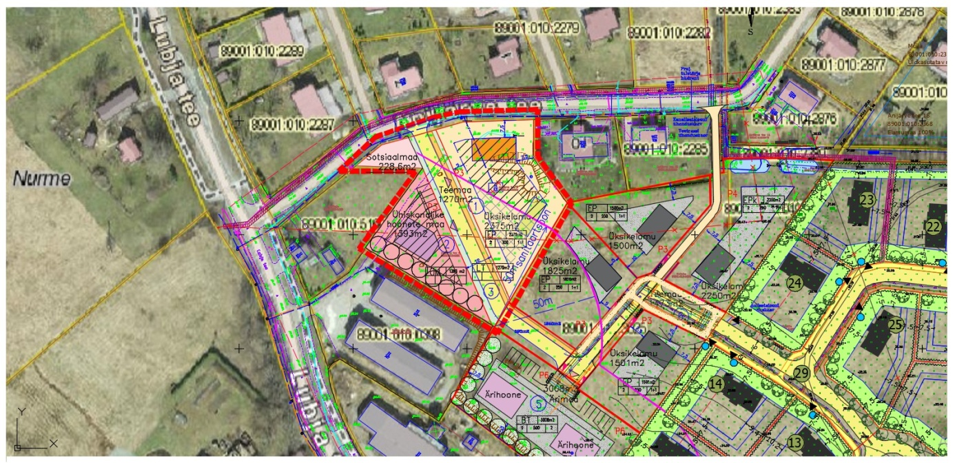
Kontaktvöönd

Samuti ei ole asukohast ja väiksusest lähtuvalte senise sihtotstarbele vastavad tegevused konkreetses asukohas enam võimalikud.
Avalik huvi Anijärve tee 6 ja 8 kinnistute arendamise osas kajastub ühepere-elamute kvartali terviklikus lõpetamises ja kavandatud teedevõrgu välja arendamises. Vald saab endale tootmishoonete puhvertsoonis kavandatava ühiskondlike hoonete maa. Pärtlepõllu ning Kallaku ja Serva kinnistute tupikteed saavad ühenduse Anijärve tee suunal. Üldmaa osa liidetakse Anijärve 2 kinnistuga vältimaks eraldiseisva ja sobimatult väikse kinnistu tekke.

Väljakujunenud väikeelamute piirkomda ümbritsevad ulatuslikud kohaliku tähtsusega miljöö- ja loodusväärtuslikud alad – Mäealuse maastikukaitse ala ja Lubja klindiastangu miljööväärtuslik ala. Seetõttu puudub vajadus täiendava haljasala säilitamiseks elamukvartali sees.
Samuti pole mõttekas Lubja tee äärse tootmistsooni laienemine Anijärve tee 6 ja 8 kinnistutele, kuna olemasolevad ja planeeritud elamud arvestavad minimaalselt vajaliku kaugusega olemasolevatest tootmismaa sihtotstarbega kinnistutest.

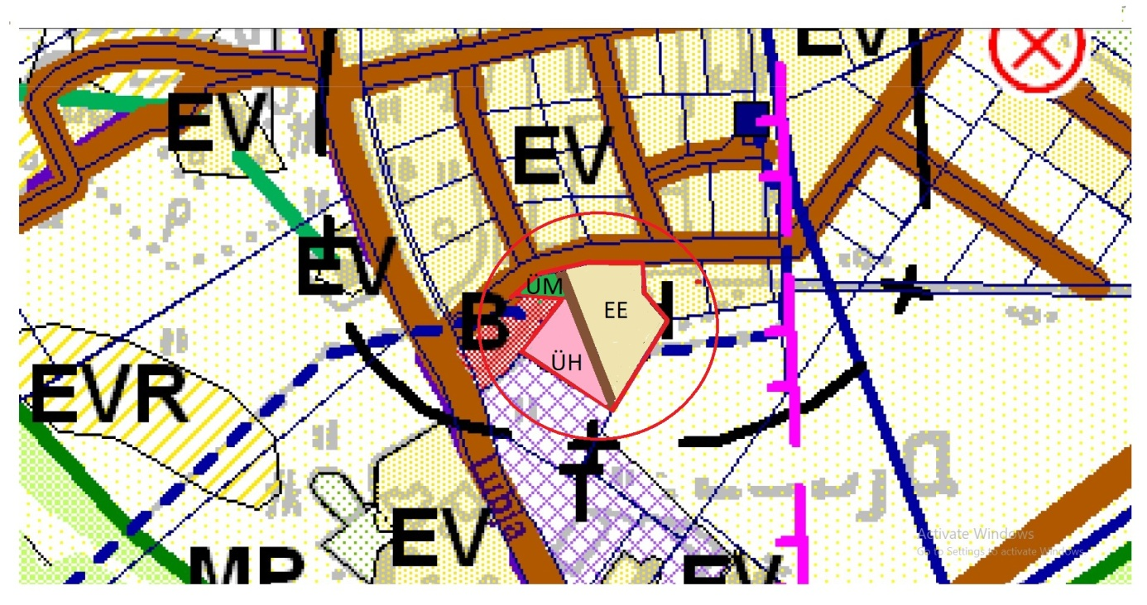
Kavandatav muudatus Üldplaneeringus

2.3. Arhitektuurne planeerimislahendus
Detailplaneeringu eesmärgiks on Anijärve tee 6 ja 8 kinnistutel ehitusõiguse andmine ühe väikeelamu ja ühe ühiskondliku otstarbega hoone ja tee ehitamiseks.

Planeeritud maa-alal on kavandatud järgmised maakasutuse sihtotstarbed:

EP - Üksikelamu maa (kataster – elamumaa)
ÜH - Ühiskondlike hoonete maa
ÜM - Üldmaa
LT- Transpordimaa

Detailplaneeringu lahendus näeb ette ühe väikeelamukrundi. Kinnistu edelapoolsesse serva, naabruses asuva tootmismaa puhvriks on ette nähtud ühiskondliku hoone krunt ja üldmaa krunt.

Planeeritud väikeelamu kinnistu on suurusega 2375m2.
Planeeringuala krundijaotuse ja kinnistute suurused on oluliselt determineeritud olemasoleva teedevõrguga, luues ühenduse Anijärve teelt ning varem planeeritud Pärtlepõllu tee paigutusega. Samuti on kruntide suurus seotud elamu ehitusala jätmisega väljapoole tootmishoonete sanitaarkaitsetsooni.
Elamu maksimaalne maapealsete korruste arv on kaks. Hooned on ette nähtud kaldkatusega, kaldega 10-35 kraadi ja harja kõrgus max.8,5 m. Olemasolevast maapinnast. Elamu juures võib olla üks abihoone.
Elamu jääb tootmismaa kinnistutes piiridestt minimaalselt 50 m kaugusele. Tootmismaa nn. puhvertsooni on kavandatud ühiskondliku hoone krunt
ja üldmaa krunt.
Ühiskondliku hoone kinnistule tohib rajada kuni 1 põhihoone. Abihooned ei ole sinna lubatud. Kõrguslikud ja arhitektuursed piirangud on samad, mis elamutel.
Üldmaa osa on hetkel notariaalse lepingu alusel Anijärve tee 2 (89001:010:5160 ehk endine Sepikoja) kinnistu omaniku kasutuses. Perspektiivis plaanitakse üldmaa osa liitmist Anijärve tee 2 kinnistuga. Tekkiva tootmismaa/üldmaa sihtotstarbega ühiskrundil jaotatakse sihtotstarbed lähtuvalt ühiskrundi suurusest protsentuaalselt.

Ehitusõiguse elluviimiseks planeeringu kehtestumisel kehtivad järgmised nõuded:

Üksikelamu ja ühiskondliku hoone ehitusloa saamiseks tuleb koostada ehitusprojekt (staadium eelprojekt).
Projekt peab vastama Viimsi Valla Ehitusmääruse § 17 ning Majandus- ja Kommunikatsiooniministri määrusele nr 67 (17.09.2010) "Nõuded ehitusprojektile".
Peale hoone eskiisi heakskiitu, tuleb projekt kooskõlastada Päästeameti Põhja Päästekeskusega ning esitada Viimsi vallavalitsusele ehitusloa saamiseks.
Ehitustegevus kruntidel ilma ehitusloata on keelatud. Detailplaneeringus antud piirangute ja kohustuste täitmise järelvalvet teostavad selleks Viimsi valla ehitusmäärusega volitatud ametiisikud.

Radooniohust tulenevad nõuded:

Pinnase kõrge radoonisisalduse korral (50000 -250000 Bq/m³) on nõutavad tarindite radoonikindlad lahendused (õhutihedad esimese korruse tarindid ja/või alt ventileeritav betoonpõrand või maapinnast kõrgemal asuva põrandaaluse sundventilatsioon).
Järgida standardis EVS 840:2009 “Radooniohutu hoone projekteerimine” antud juhised radooniohu vältimiseks uutes majades.

2.4. Teed. Liiklus. Parkimine
Teedevõrgu lahendamisel on lähtutud Pärtlepõllu ning Kallaku ja Serva planeeringutega kavandatud avaliku kasutusega tee asukohast
Tee pikendatakse lääne suunas läbi Anijärve tee 6 kinnistu Anijärve teele. Parkimine lahendatakse kavandatud kruntidel.

2.5. Haljastus, vertikaalplaneerimine
Planeeritaval ala on üksikuid suuri puid.
Ehitusprojektide mahus tuleb anda kruntide haljastuse põhimõtted.
Tootmismaa piirile tuleb kahjulike mõjude ja visuaalse reostuse vähendamiseks rajada või täiendistutada kõrghaljastus- soovitavalt kõrge okaspuu-hekk
Maapinna tõstmine väljaspool hoonestusala ei ole lubatud. Haljastusprojekti raames on lubatud maapinna tasandamine.

Vertikaalplaneerimisega lahendada sadevete ärajuhtimine selliselt, et sademeveed maapinnalt ei valgu naaberkinnistutele. Ehitusprojekti vertikaalplaneerimise osa tuleb tutvustada puutumust omava naaberkinnisasja omanikule enne ehitusprojekti ehitusloa taotluse esitamist.

2.6. Keskkonnakaitselised abinõud
Planeeritud maa-ala keskkonnakaitselised abinõud on järgmised:
- Jäätmed kogutakse ja hoiustatakse omal krundil. Regulaarse äraveo osas sõlmida leping seda teenust pakkuva firmaga.
- Planeeritavad teed rajatakse tolmuvaba kattega.
- Vertikaalplaneerimisel tuleb võimalikult suures mahus ära kasutada olemasolevat sobivat pinnast. Ehitusprojekti mahus tuleb koostada põhimõtteline krundi vertikaalplaneerimise joonis.
- Planeeritud kruntidele mitte- ehitusaladel haljastus säilitatakse või rajatakse täiendav haljastus.
- Ehitusprojekti koostamisel ennetada radooniriski s.t.projekteerimisel ja ehitamisel peab võimalike radooniprobleemidega arvestama ning kasutama radooniohu vähendamise leevendusabinõusid.

2.7. Kehtivad piirangud ja kaitsevööndid

Planeeringuga kavandatud kaitsevööndid ei ulatu naaberkinnistutele.

Elektrikaitsevöönd
Mõlemale poole madalpinge elektrikaablit on kaitsevöönd 1,0 m. Seal võib töid teostada
AS Imatra Elekter loal.

Veetorustike ja reovee kanalisatsiooni kaitsevöönd

Mõlemale poole VK trasse on kaitsevöönd 2,0 m, seal võib töid teostada AS Viimsi Vesi loal.

Gaastorustike kaitsevöönd

Mõlemale poole gaasitorustikku on kaitsevöönd 1 m. Seal võib töid teostada võrgu valdaja loal.

Turvaabinõud
Planeerimisseaduse järgi tuleb detailplaneeringus käsitleda kuritegevuse riske vähendavate nõuete ja tingimuste seadmist.
Korrashoid:
Ehitustegevuse lõppedes tuleb ala kohe koristada ja lõplikult viimistleda. Head mõju avaldab ala kiire koristamine (prügikonteinerite regulaarne tühjendamine).

Juurdepääs:
Oluline on hea teemärgistus. Teede äärde tuleb paigaldada suunaviidad ja teede nimed.
Nähtavus ja vaateväli:
Tuleb vältida läbipaistmatuid ja kõrgeid takistusi vaateväljas ning võimalike ründajate peidupaiku. Piirdeaedade ehitamisel tuleb jälgida nende läbipaistvust ja kõrgust. Vajalik on piisav läbipaistvus.

Vargus ja vandalism:
Pimedad nurgatagused ja hoovid tekitavad järelvalveta tunde ning hõlbustavad kuritegevust. Jälgida tuleb hoonete tagumisi sissepääse, mis on teedelt nähtamatud. Tagumised uksed ja aknad tuleb muuta turvalisemaks, see vähendab sissemurdmist.

4. TULEOHUTUSABINÕUD

Detailplaneeringu aluseks on järgmised õigusaktid:
Siseministri määrus nr 17 30.03.2017 Ehitisele esitatavad tuleohutusnõuded ja nõuded tuletõrje veevarustusele,
EVS 812-6:2012+A1:2013 – Ehitiste tuleohutus: Tuletõrje veevarustus,
EVS 812-7:2018 – Ehitiste tuleohutus: Ehitistele esitatava põhinõude, tuleohutusnõude tagamine projekteerimise ja ehitamise käigus.
Detailplaneering vastab Eesti Vabariigi Valitsuse 27.10.2004. a kehtestatud määrusele nr 315.
Tuleohutusabinõud on järgmised:
- Juurdesõiduteed, läbisõidukohad ja juurdepääsud hoonetele-rajatistele peavad olema vabad ja aastaringselt kasutuskõlblikus seisukorras. Tee või läbisõidukoha sulgemisel remondiks või muul põhjusel, kui see takistab tuletõrje- või päästetehnika läbisõitu, tuleb rajada koheselt uus läbipääs suletavasse lõiku.
- Hoonetevahelisse tuleohutuskujasse on keelatud ladustada põlevmaterjale ning põlevpakendis seadmeid.
- Hoonete minimaalne tulepüsivusaste on TP-3. Projekteeritavate hoonete ehitusprojektid tuleb kooskõlastada Päästeameti Põhja Päästekeskusega.
- Hoonete projekteerimisel lähtuda standarist 812-7:2008 Ehitistele esitatava põhinõude, tuleohutusnõude tagamine projekteerimise ja ehitamise käigus.
- Projekteeritavate hoonete ehitusprojektid tuleb kooskõlastada Päästeameti Põhja Päästekeskusega.
- Tuletõrje veevarustus lahendatud vastavalt standardile EVS 812-6:2012+A1:2013
Piirkonna tulekustutusvesi saadakse olemasolevast Pärtlepõllu teele rajatavast tuletõrjehüdrandist (10 l/sek. 3 tunni jooksul). Hüdrandid on märgitud tehnovõrkude joonisel.
Lähikonnas on hüdrant kavandatud ka Pärtlepõllu kinnistule (vt. lisatud skeem).
Hüdrantide suurim lubatud kaugus hoonetest on 100 m.
Hüdrandile tagada takistusteta juurdepääs.
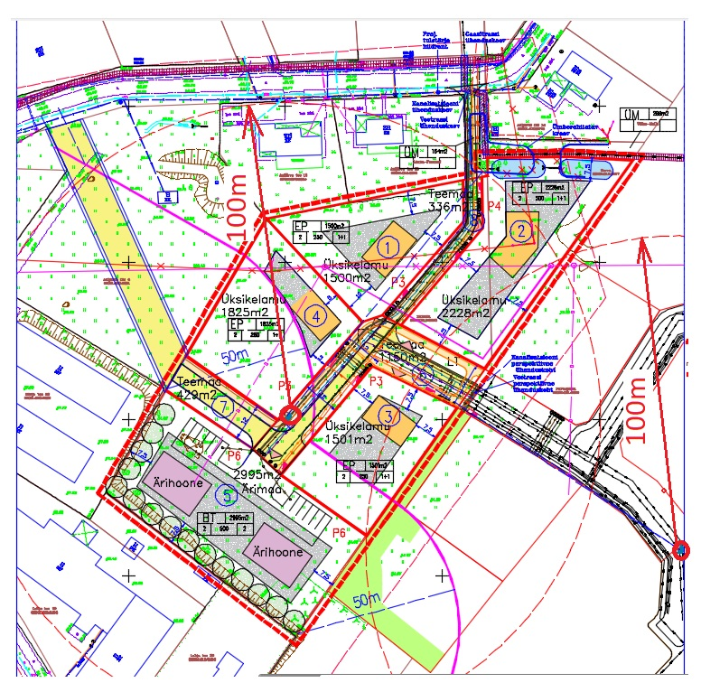
Hüdrantide paiknemise skeem

- DETAILPLANEERINGU ELLUVIIMISE KAVA

Detailplaneeringu kehtestamisele järgneb selle elluviimine, kus on eristatavad järgmised etapid:

Maa-ala jaotamine katastriüksusteks vastavalt kehtestatud detailplaneeringule.

Tehnovõrkude põhiprojektide koostamine, kooskõlas võrkude valdajate nõuetega, ehitisteatiste esitamine ja menetlemine EHR-is.

Servituudi lepingu sõlmimine naaberkinnistute omanikega transpordi juurdepääsuks planeeringualale.

Kinnistu siseste teede eelprojekti koostamine, kooskõlas Viimsi valla Kommunaalameti nõuetega, ehitusloa taotluse esitamine EHR-i kaudu.

Trasside ehitamine

Teetammide rajamine, ajutise (ehitusaegse) teekatte paigaldus.

Kinnistute omanike poolt elu- ja projekteerimistingimuste taotlemine, eelprojektide koostamine, ehitusloa taotluste esitamine ja menetlemine läbi EHR-i.

Hoonete ja krundisiseste trasside ehitus.

Teede valmis ehitamine vastavalt projektile. Kasutusloa taotlemine.

Teede üle andmine Kohalikule omavalitsusele avalikuks kasutuseks.

Hoonete kasutuslubade taotlemine.

LISAD

MENETLUSDOKUMENDID

JOONISED

